Cambios al Sistema HelpDeskJEE V1.0 Iniciales, 13/02/2021

1. Cambiar el logo, por uno genérico (El sistema oficialmente se llamará, helpdeskjee.com

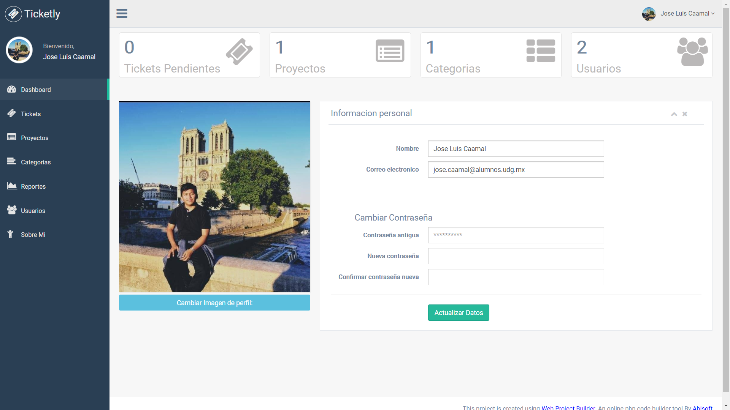

1. Cambiar el color de la bada a los colores de la siguiente página: <https://portal.jne.gob.pe/portal>



1. Ocultar las siguientes tabs para el usuario, solo el administrador pueda ver:



1. Cambiar la leyenda del botón “Sobre Mí”, a que diga “Ayuda”.



1. En la ventana, “Sobre mí”, que ahora será “ayuda”, poner el instructivo con imágenes de como dar de alta un ticket y como dar seguimiento a un reporte.

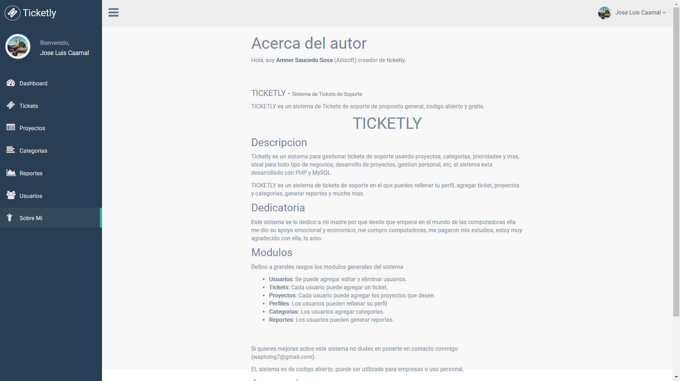

1. En el panel administrativo añadir un botón nuevo que se llame:  
   Contacto



Contacto

1. En el formulario de registro del usuario añadir los siguientes campos, validar y guardar la información: (Apellidos y nombres, DNI, correo, teléfono,Departamento) Validar que se pueda crear, eliminar y editar)

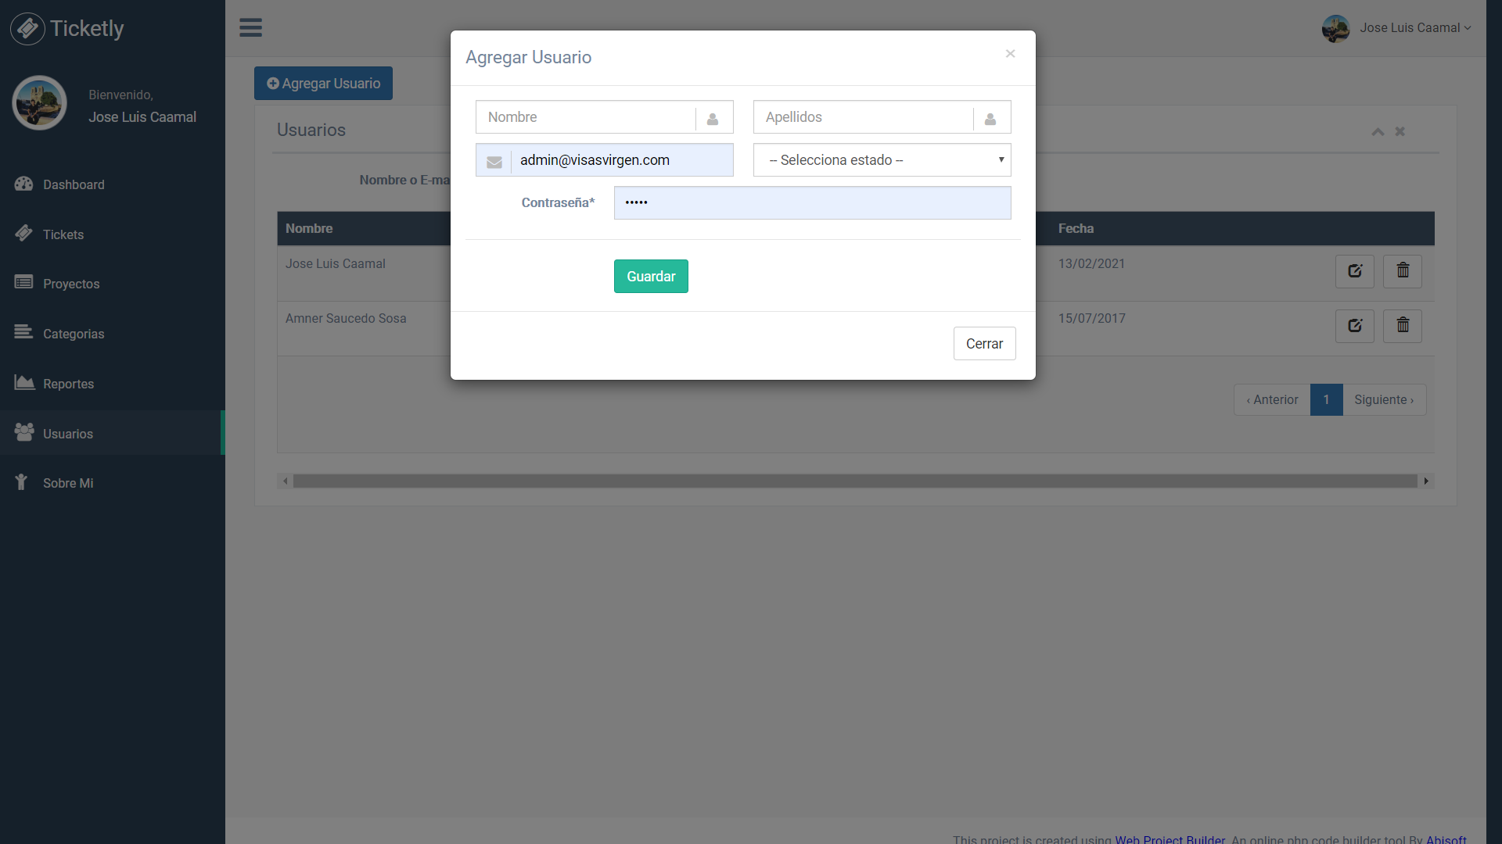

1. Cambiar el nombré de proyectos a Procesos Electorales.

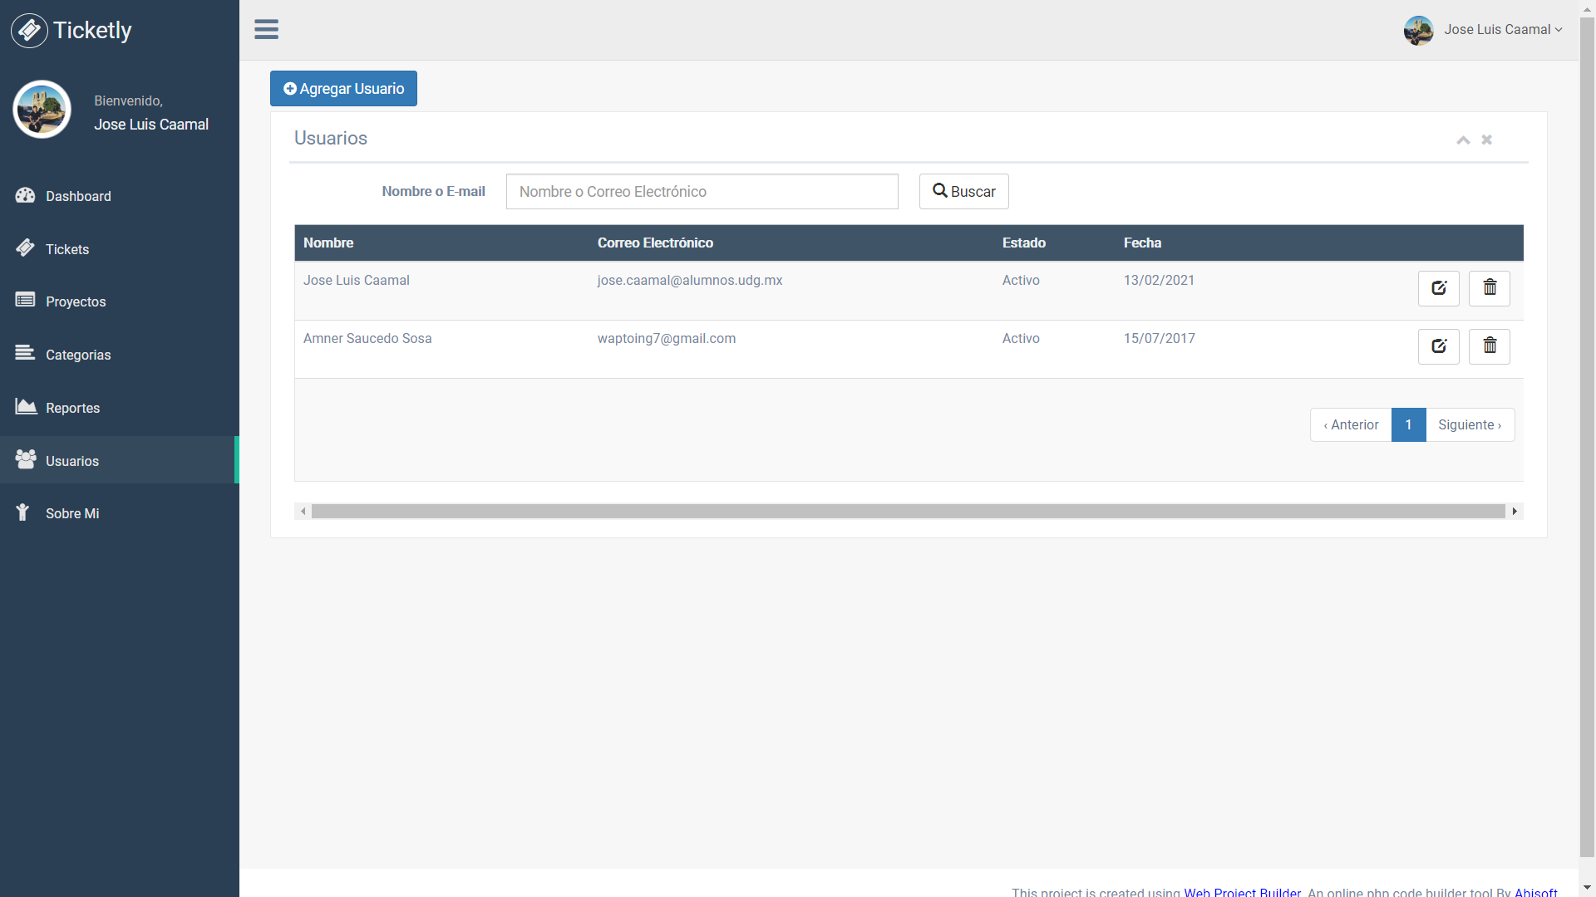

1. Al seleccionar contacto, habrá un historial de mensajes(Pendiente por definir).
2. En la pestaña reportes añadir un botón descargar y meter toda la información que se consulta en ese momento. (Opcional: Solo mostrar el botón si existe información), la posición del botón es opcional.

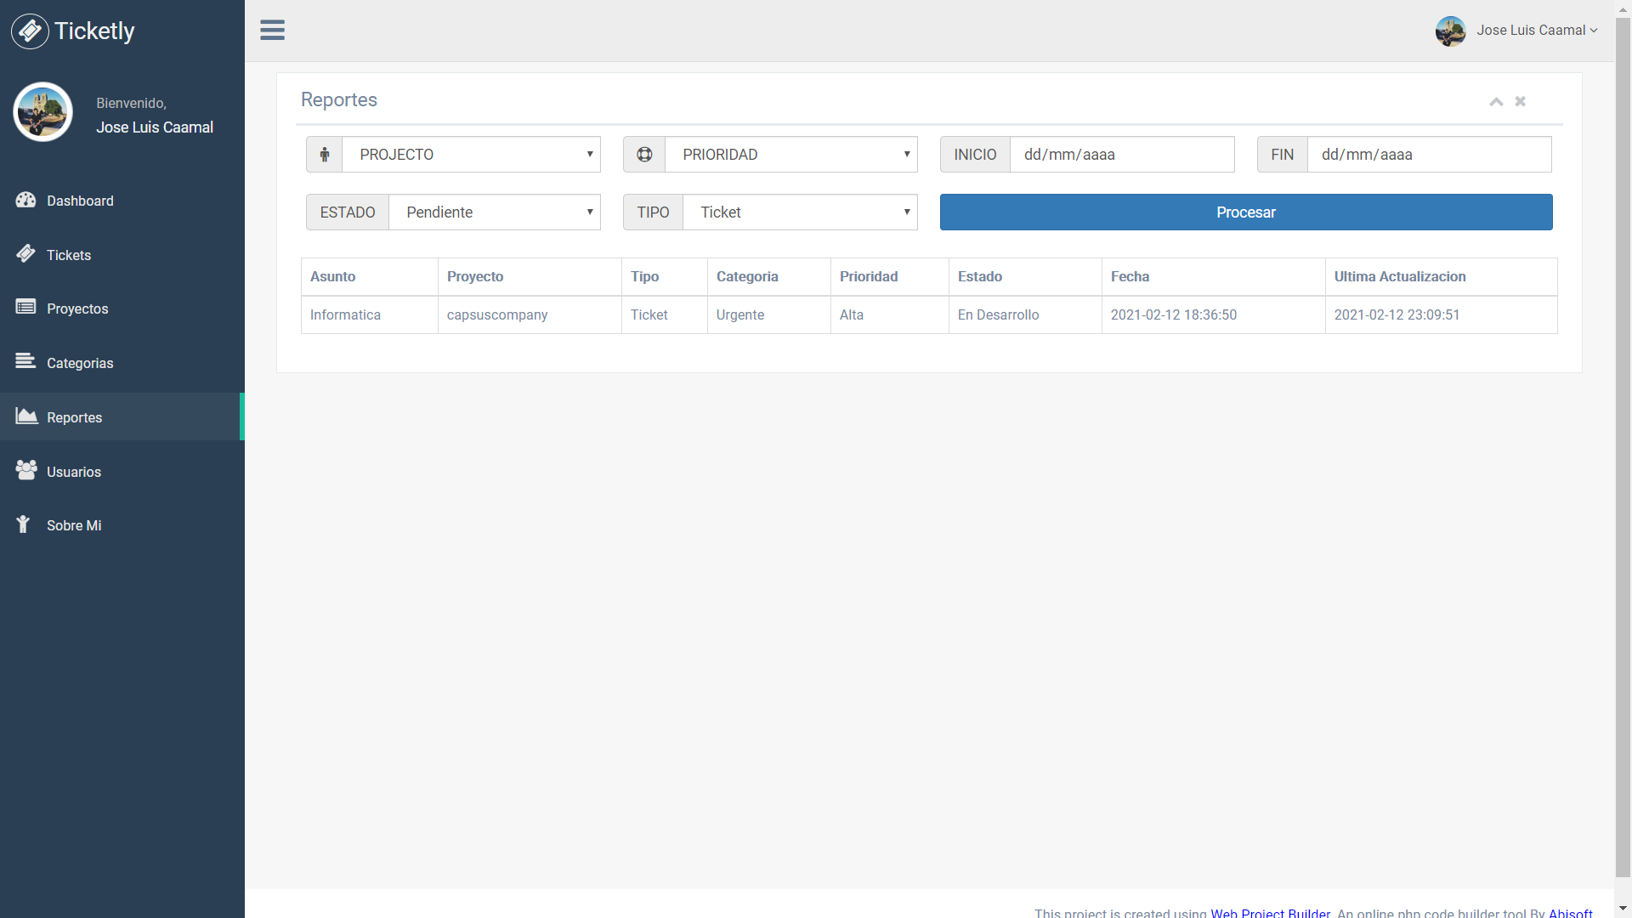

DESCARGAR REPOR

DESCARGAR REPOR

1. Al añadir o cambiar tu foto de perfil, mandar un reload que recargue la página para ver el cambio inmediato.

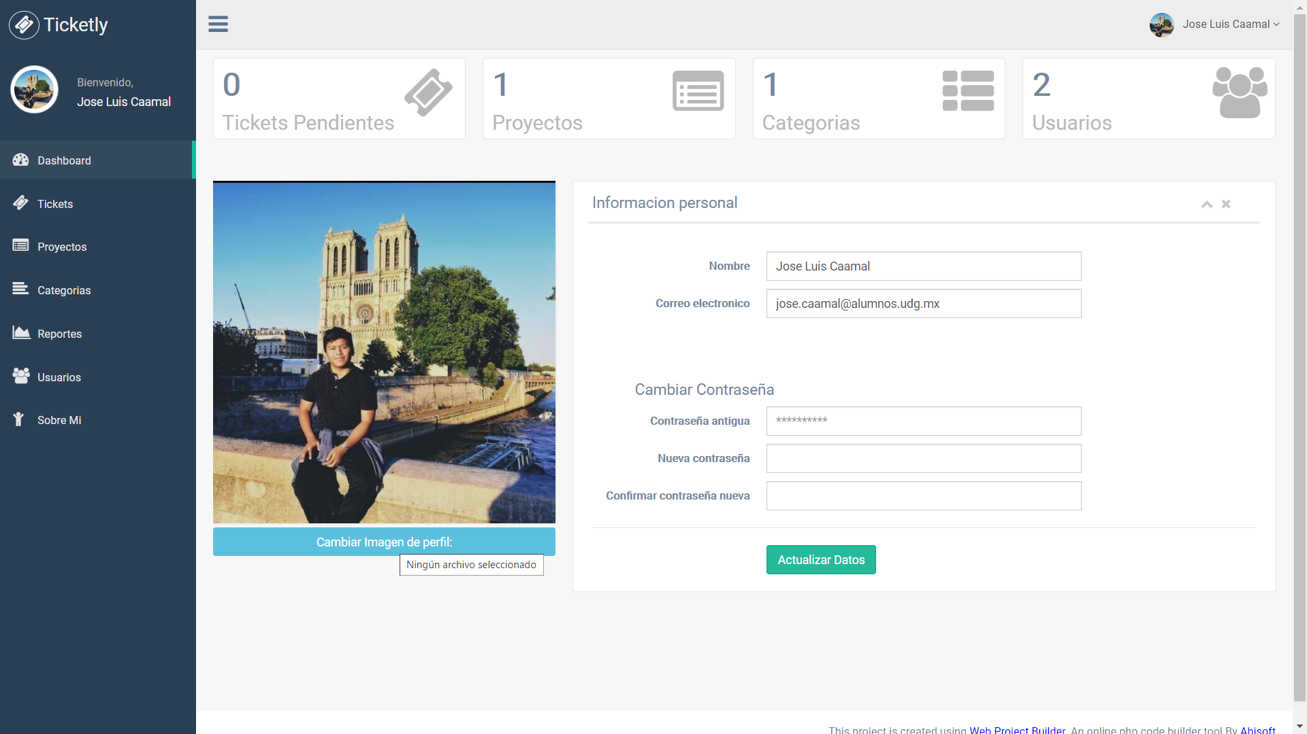

1. Notificaciones por correo en los apartados de creación de usuarios y de contacto al administrador, también al cambiar de estatus de seguimiento.
2. Validar que no se pueda ingresar desde la ruta si no has iniciado la sesión.

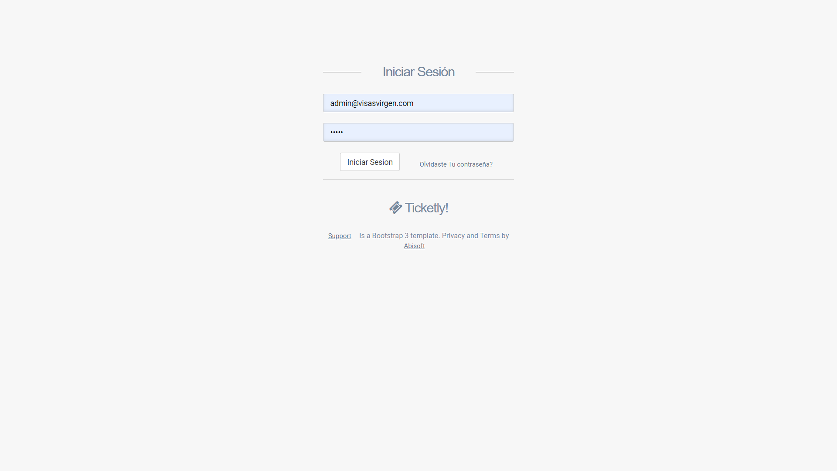

1. Añadir el recaptcha de Google (Solo si el cliente paga el https).
2. Quitar el logo de Ticketly. Moverlo de lugar al inicio.
3. Quitar la leyenda de Bootstrap por “aviso de privacidad”.
4. Crear un modal para cuando se de clic a olvidaste tu contraseña que te pida tus datos y se envíen al administrador por correo. Con el texto “Olvidé mi contraseña, seguido por su DNI y su correo”.
5. Modificar Titulo y cambiar fav.icon
6. Modificar el footer, quitar la leyenda al final de la página.